LIGJ
Nr. 11/2025

PËR RATIFIKIMIN E VENDIMIT NR. 1/2024, TË KOMITETIT TË PËRBASHKËT TË KONVENTËS RAJONALE PËR RREGULLAT PREFERENCIALE TË ORIGJINËS PAN-EURO-MEDITERIANE, TË 12 DHJETORIT 2024, PËR NDRYSHIMIN
E VENDIMIT NR. 1/2023 TË KOMITETIT TË PËRBASHKËT, MIRATUAR ME LIGJIN NR. 59/2024, NË LIDHJE ME PËRDORIMIN E CERTIFIKATAVE TË QARKULLIMIT, TË LËSHUARA NË MËNYRË ELEKTRONIKE, NË KUADRIN E KËSAJ KONVENTE, TË ZBATUESHME QË NGA 1 JANARI 2025

Në mbështetje të neneve 78, 83, pika 1, dhe 121, pika 1, të Kushtetutës, me propozimin e Këshillit të Ministrave,

KUVENDI

I REPUBLIKËS SË SHQIPËRISË

VENDOSI:

Neni 1

Ratifikohet vendimi nr. 1/2024 i Komitetit të Përbashkët të Konventës Rajonale për Rregullat Preferenciale të Origjinës Pan-Euro-Mediteriane të 12 dhjetorit 2024 për ndryshimin e vendimit nr. 1/2023 të Komitetit të Përbashkët, miratuar me ligjin nr. 59/2024, në lidhje me përdorimin e certifikatave të qarkullimit të lëshuara në mënyrë elektronike, në kuadrin e kësaj konvente, të zbatueshme që nga 1 janari 2025, sipas tekstit që i bashkëlidhet këtij ligji.

Neni 2

Ky ligj hyn në fuqi 15 ditë pas botimit në Fletoren Zyrtare dhe i shtrin efektet nga data 1 janar 2025.

Miratuar në datën 17.2.2025.

Shpallur me dekretin nr. 78, datë 27.2.2025, të Presidentit të Republikës së Shqipërisë, Bajram Begaj.

VENDIM
Nr. 1/2024
I KOMITETIT TË PËRBASHKËT TË KONVENTËS RAJONALE PËR RREGULLAT PREFERENCIALE TË ORIGJINËS PAN-EURO-MEDITERIANE
i 12 dhjetorit 2024
Për ndryshimin e vendimit nr. 1/2023 të Komitetit të Përbashkët në lidhje me përdorimin e certifikatave të qarkullimit të lëshuara në mënyrë elektronike në kuadrin e kësaj Konvente të zbatueshme që nga 1 janari 2025

KOMITETI I PËRBASHKËT,
Pas shqyrtimit të Konventës Rajonale për Rregullat Preferenciale të Origjinës Pan-Euro-Mediteriane, veçanërisht nenit 4(3) pika “a” e saj,
Duke marrë parasysh se:
1. Në fillim të vitit 2020, Komisioni informoi Palët Kontraktuese të Konventës Rajonale për Rregullat Preferenciale të Origjinës Pan-Euro-Mediteriane (Konventa) se për shkak të pandemisë COVID-19, dhe pezullimit pasues të kontakteve ndërmjet autoriteteve doganore dhe operatorëve ekonomikë në disa Palë Kontraktuese, shumica prej tyre nuk mund të jepnin certifikata qarkullimi për qëllime preferenciale në formatin e kërkuar, kryesisht të nënshkruara me dorë, të vulosura nga doganat me bojë të njomë, ose në formatin e duhur në letër.
2. Pjesa me e madhe e Palëve Kontraktuese çmuan të arsyeshme që të miratojnë masa të jashtëzakonshme për të garantuar zbatimin e plotë të marrëveshjeve tregtare preferenciale të parashikuara nga Konventa. Këto masa të jashtëzakonshme u zbatuan reciprokisht nga Palët Kontraktuese, të cilat shfrytëzuan dispozitat përkatëse në rregullat e origjinës.
3. Gjatë pandemisë COVID-19, disa Palë Kontraktuese zhvilluan ose përshtatën sisteme ekzistuese elektronike për të lëshuar certifikata në mënyrë elektronike, me qëllim që të balanconin nevojën për fleksibilitet me nevojën për përmbushjen e kërkesave për formatin e certifikatave të qarkullimit të përshkruara në shtojcën I të Konventës.
4. Autoriteteve doganore të Palëve Kontraktuese iu kërkua që të pranojnë certifikatat e qarkullimit për qëllime preferenciale, të lëshuara elektronikisht me nënshkrim digjital, vulë ose stampë nga autoritetet kompetente, ose një kopje në format letre ose elektronike (të skanuar ose të disponueshme online), duke u bazuar në fleksibilitetin e parashikuar në nenin 24 të shtojcës I të Konventës.
5. Gjatë takimit të mbajtur më 16 qershor 2022, Komiteti i Përbashkët u informua për një kërkesë nga një Palë Kontraktuese për të ruajtur praktikat e mira, të prezantuara nën masat e jashtëzakonshme, të miratuara gjatë pandemisë COVID-19, me qëllim që operatorët ekonomikë të përfitojnë nga digjitalizimi i certifikatave të qarkullimit.
6. Palët Kontraktuese pranuan se përvoja e fituar në përdorimin e certifikatave të qarkullimit të lëshuara elektronikisht në tregtinë preferenciale nën masat e jashtëzakonshme, të miratuara për shkak të pandemisë COVID-19, ishte pozitive. Ato u angazhuan për të ruajtur praktikat e mira të vendosura gjatë këtyre masave dhe për të bashkëpunuar në krijimin e një sistemi të përbashkët, të bazuar në provat elektronike të origjinës dhe bashkëpunimin administrativ elektronik brenda zonës pan-euro-mediteriane.
7. Në kuadër të Konventës, Palët Kontraktuese çmojnë se kalimi në një sistem që lëshon certifikata qarkullimi elektronike dhe ofron bashkëpunim administrativ elektronik, përbën hapin e parë drejt një digjitalizimi të plotë të provave të origjinës në nivelin e zonës pan-euro-mediteriane, veçanërisht me hyrjen në fuqi të ndryshimeve të Konventës të përfshira në vendimin nr. 1/2023 të Komitetit të Përbashkët.
8. Sistemet e projektuara për lëshimin elektronik të certifikatave të qarkullimit duhet të ofrojnë mundësinë që autoritetet doganore të Palëve Kontraktuese të verifikojnë menjëherë autenticitetin e tyre.
9. Më 7 dhjetor 2023, Komiteti i Përbashkët miratoi Rekomandimin nr. 1/2023 për përdorimin e certifikatave të qarkullimit të lëshuara elektronikisht në kuadër të Konventës. Për rrjedhojë, me qëllim për të ofruar një kuadër të qartë ligjor dhe për të garantuar qëndrueshmëri në përdorimin e certifikatave të qarkullimit të lëshuara elektronikisht, në kontekstin e kalimit nga rregullat aktuale të Konventës në rregullat e rishikuara të Konventës, e cila do të hyjë në fuqi më 1 janar 2025, vendimi nr. 1/2023, duhet të ndryshohet me qëllim për të lejuar përfshirjen e kërkesave të përgjithshme për provat e origjinës të lëshuara elektronikisht në rregullat e rishikuara të Konventës,
KA MIRATUAR KËTË VENDIM:

Neni 1

1. Vendimi nr. 1/2023 do të ndryshohet siç është parashikuar në aneksin e këtij vendimi.
2. Ndryshimet e vendimit nr. 1/2023 do të hyjnë në fuqi më 1 janar 2025.

Neni 2

Ky vendim do të hyjë në fuqi nga data e miratimit të tij.
Bërë në Bruksel, 12 dhjetor 2024.

Për Komitetin e Përbashkët:
Kryetari
Maria Isabel GARCIA CATALAN

ANEKS
Nen i vetëm
Ndryshimi i vendimit nr. 1/2023 të Komitetit të Përbashkët të Konventës Rajonale për Rregullat Preferenciale të Origjinës Pan-Euro-Mediteriane

Në pikën 5 të nenit të vetëm të aneksit të vendimit nr. 1/2023, paragrafi 4 i nenit 17 të shtojcës I të Konventës Rajonale për Rregullat Preferenciale të Origjinës Pan-Euro-Mediteriane, zëvendësohet me:
“4. Për qëllimet e paragrafit 1, dy ose më shumë Palë Kontraktuese mund të bien dakord për të krijuar një sistem, i cili lejon lëshimin dhe/ose dorëzimin elektronik të provave të origjinës të listuara në paragrafin 1.
Derisa të krijohet një sistem i tillë, Palët Kontraktuese do të pranojnë certifikatat e qarkullimit të lëshuara elektronikisht kur dorëzohen në import, me kusht që:
a) certifikatat e qarkullimit të lëshuara elektronikisht janë bazuar në specimenin e përfshirë në aneksin IV;
b) autoritetet doganore të Palës Kontraktuese eksportuese të ofrojnë një sistem të sigurt online, përmes internetit, për të verifikuar autenticitetin e certifikatave të qarkullimit të lëshuara elektronikisht;
c) certifikatat e qarkullimit të lëshuara elektronikisht të kenë një numër serial unik dhe, nëse është e mundur, karakteristika sigurie që lejojnë identifikimin e tyre; dhe
d) data nga e cila një Palë Kontraktuese fillon lëshimin elektronik të certifikatave të qarkullimit, specifikohet në njoftimet e publikuara në Fletoren Zyrtare të Bashkimit Evropian (seria C) dhe në përputhje me procedurat e veta të Palëve Kontraktuese.
Një Palë Kontraktuese mund të vendosë të pezullojë pranimin e certifikatave të qarkullimit të lëshuara elektronikisht, nëse kushtet e përmendura më sipër nuk janë përmbushur dhe në këtë rast duhet të informojë paraprakisht Palët e tjera Kontraktuese nëpërmjet Sekretariatit të Komitetit të Përbashkët. Në rast pezullimi, njoftimet siç përmendet në pikën “d” do të përcaktojnë datën e fillimit të pezullimit.”

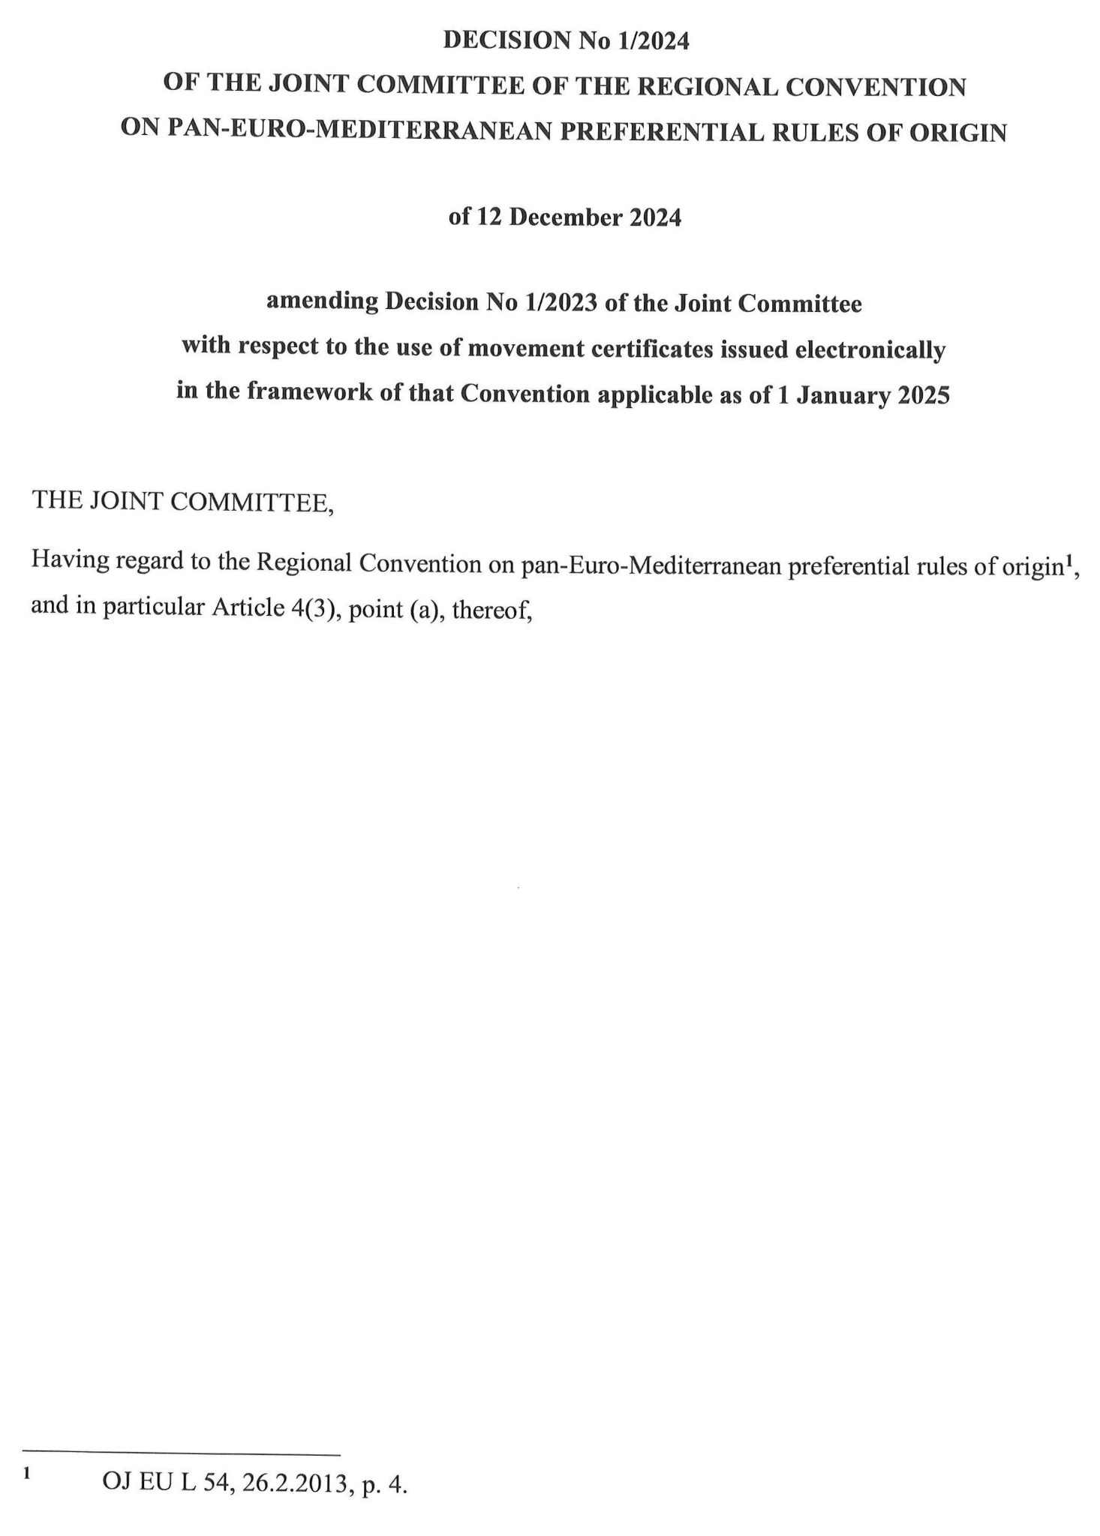
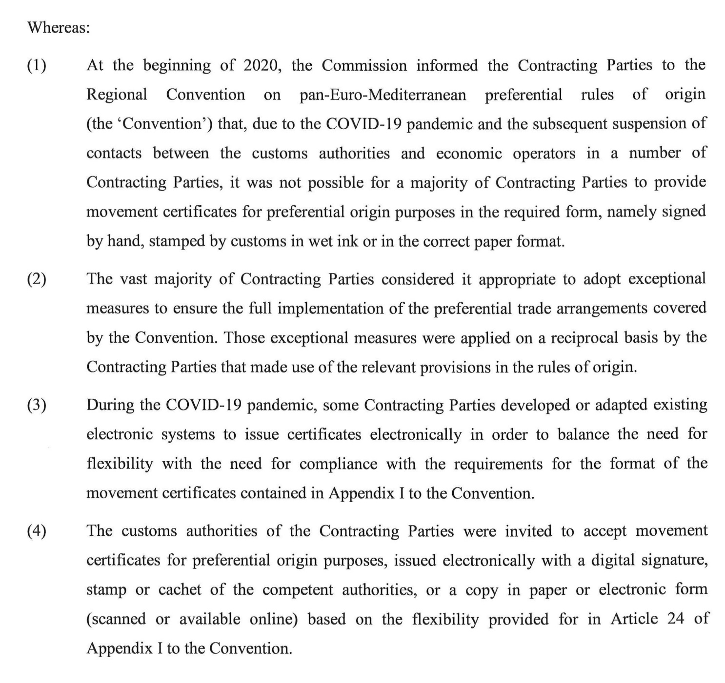
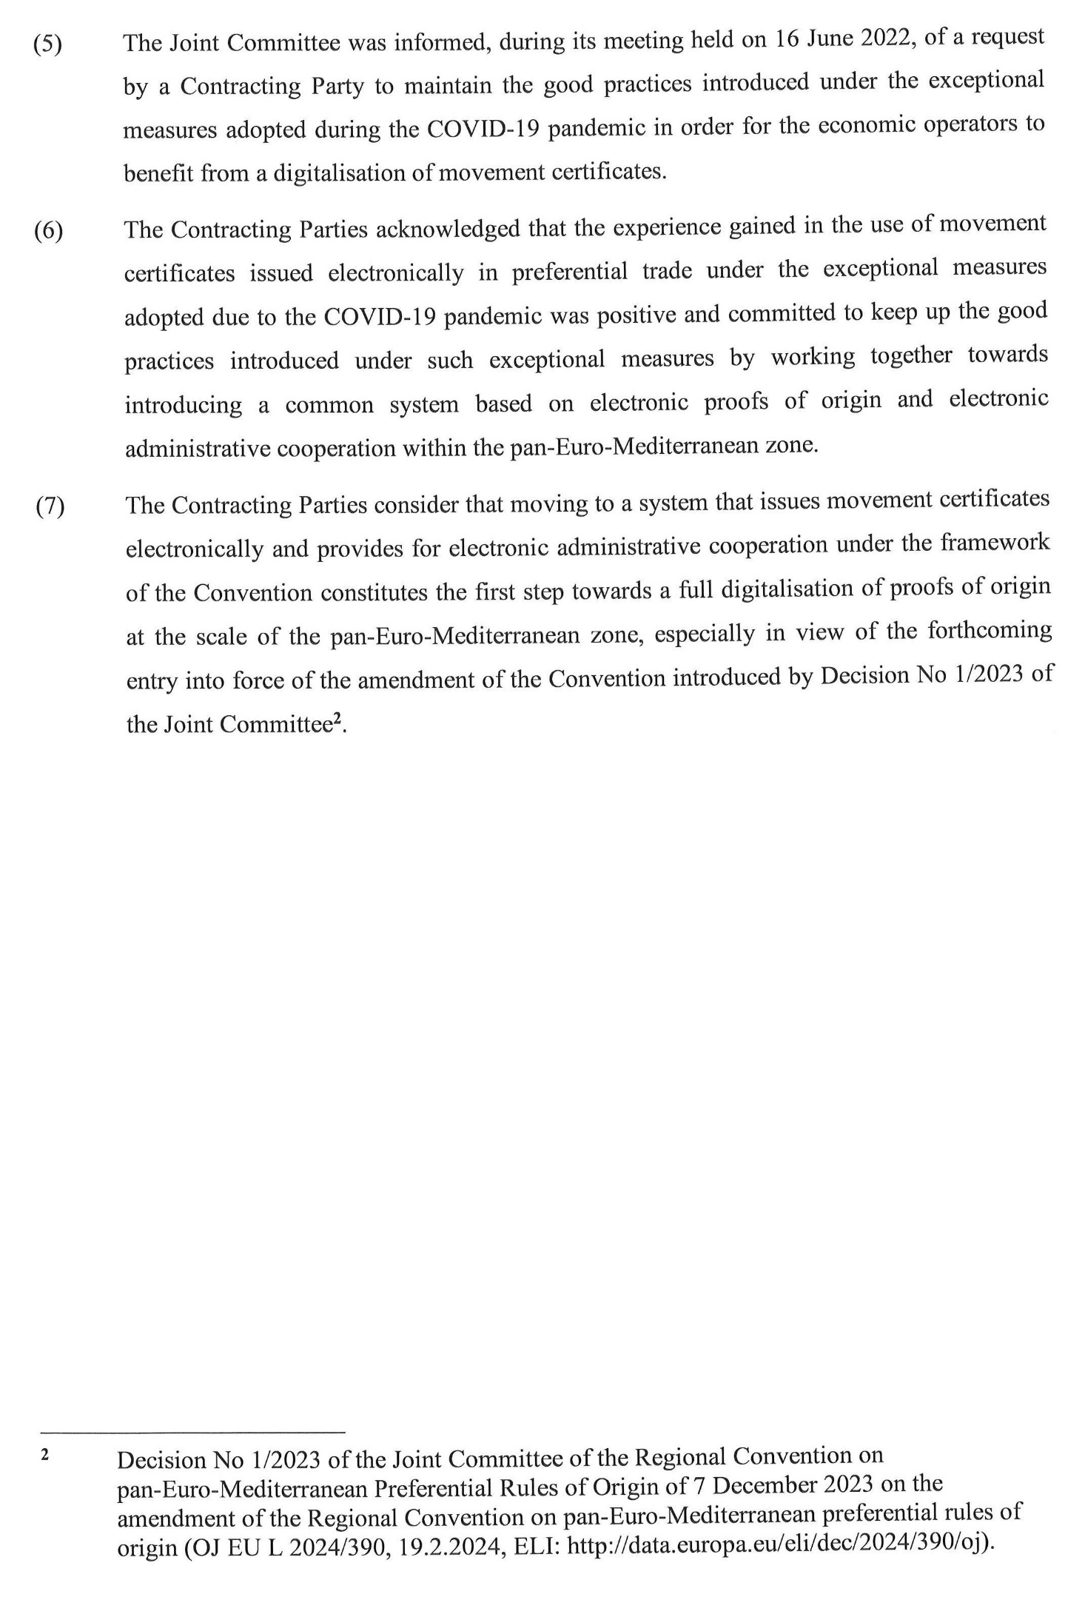
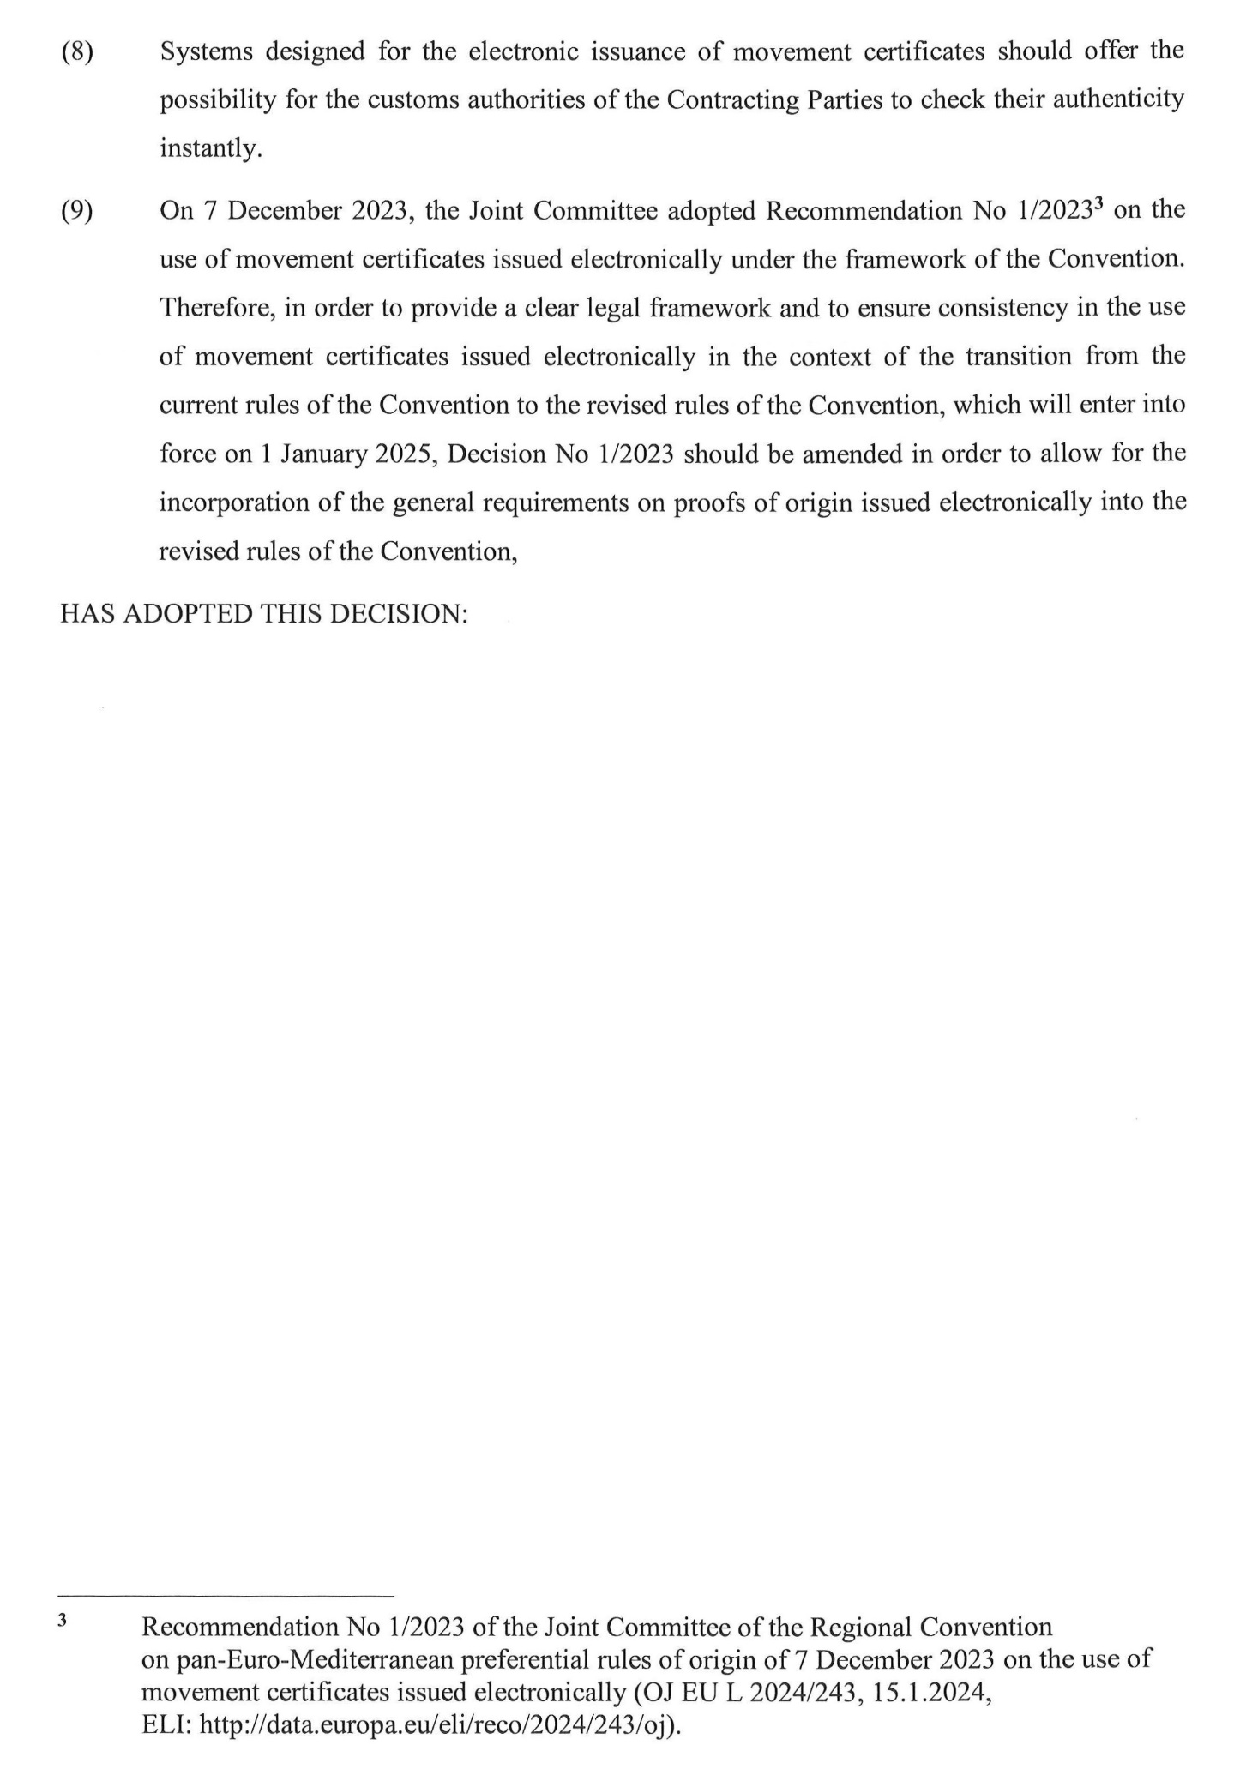
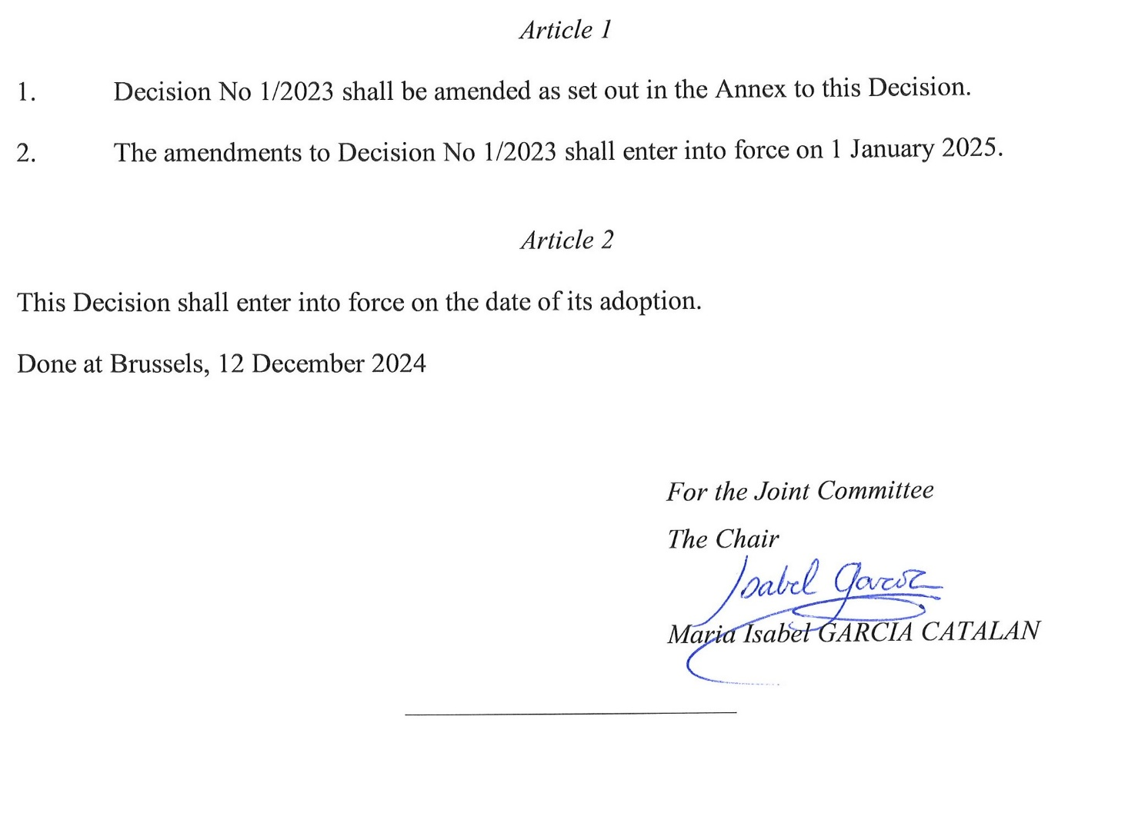

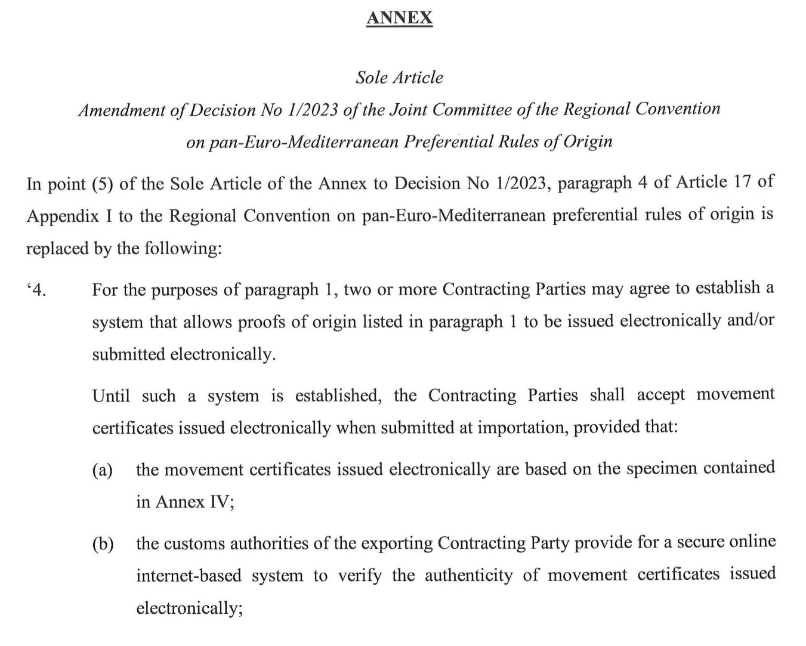
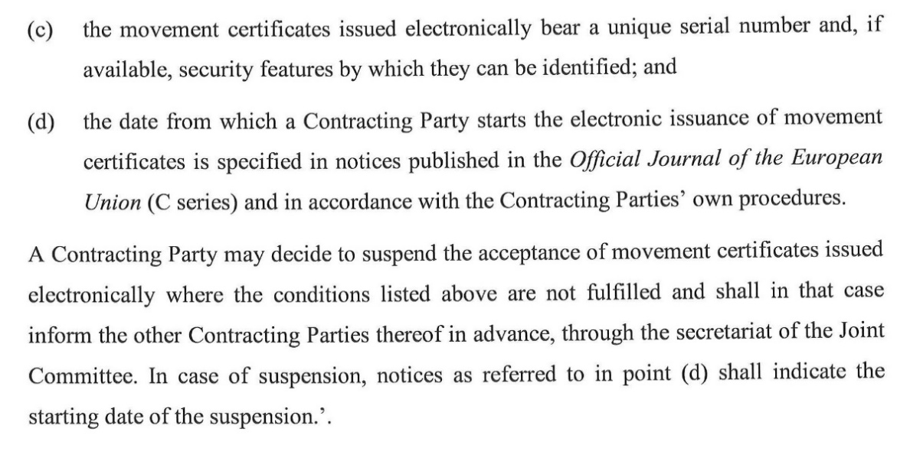

FZ e BE L 54, 26.2.2013, f. 4.
Vendimi nr. 1/2023 i Komitetit të Përbashkët të Konventës Rajonale për Rregullat Preferenciale të Origjinës Pan-Euro-Mediteriane, datë 7 dhjetor 2023, për ndryshimin e Konventës Rajonale për Rregullat Preferenciale të Origjinës Pan-Euro-Mediteriane (Fletorja Zyrtare L 2024/390, 19.02.2024, ELI: http://data.europa.eu/eli/dec/2024/390/oj).
Rekomandimi nr. 1/2023 i Komitetit të Përbashkët të Konventës Rajonale për Rregullat Preferenciale të Origjinës Pan-Euro-Mediteriane, datë 7 dhjetor 2023, për përdorimin e certifikatave të qarkullimit të lëshuara elektronikisht (Fletorja Zyrtare L 2024/243, 15.1.2024, ELI: http://data.europa.eu/eli/reco/2024/243/oj).

